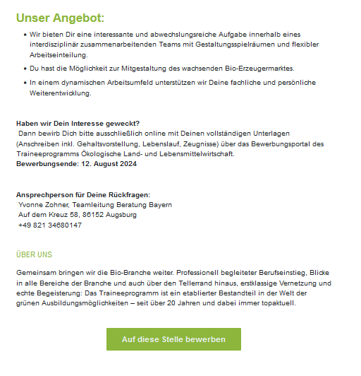
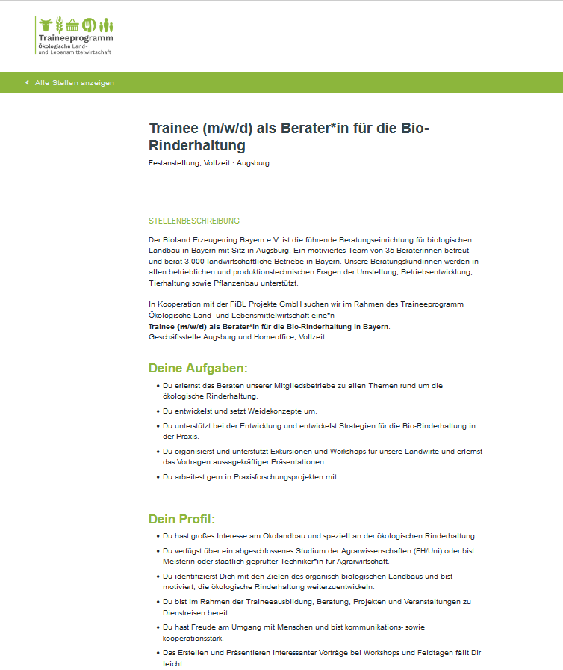

https://fibl-projekte-gmbh.jobs.personio.de/job/1611725?language=de&display=de

